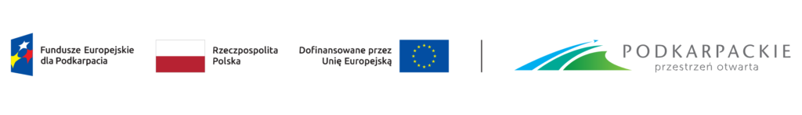
Postępowanie o udzielenie zamówienia publicznego prowadzone w trybie podstawowym na zadanie inwestycyjne: „Poprawa infrastruktury oczyszczania ścieków w Gminie Dydnia”, nr FEPK.02.06-IZ.00-0081/23, które jest współfinansowane z Europejskiego Funduszu Rozwoju Regionalnego w ramach Priorytetu nr „FEPK.02 Energia i Środowisko” działania FEPK.02.06 Zrównoważona gospodarka wodno-ściekowa”
programu regionalnego Fundusze Europejskie dla Podkarpacia 2021-2027

Załącznik nr 6 do SWZ
Wzór oświadczenia o niepodleganiu wykluczeniu w postępowaniu
(art.7 ust.1 ustawy z dnia 13.04.2022 r. o szczególnych rozwiązaniach w zakresie przeciwdziałania wspieraniu agresji na Ukrainę oraz służących ochronie bezpieczeństwa narodowego (poz.835)
(Znak postępowania: RIIiPP.271.48.2024)

ZAMAWIAJĄCY:
Gmina Dydnia zwana dalej „Zamawiającym”
Dydnia 224, 36-204 Dydnia,
NIP 686-15-58-830, REGON 370440212

PODMIOT W IMIENIU KTÓREGO SKŁADANE JEST OŚWIADCZENIE:

Wykonawca, w tym wykonawca wspólnie ubiegający się o udzielenie zamówienia

Podmiot udostępniający zasoby

…………………………………………………..…..…………
…………………………………………………..…..…………
(pełna nazwa/firma, adres, w zależności od podmiotu: NIP/PESEL, KRS/CEIDG)
reprezentowany przez:
…………………………………………………..…..…………
…………………………………………………..…..…………
(imię, nazwisko, stanowisko/podstawa do reprezentacji)

OŚWIADCZENIE WYKONAWCY O NIEPODLEGANIU WYKLUCZENIU
składane na podstawie art. 125 ust. 1 ustawy z dnia 11 września 2019 r.
Prawo zamówień publicznych (dalej jako: ustawa Pzp)

Na potrzeby postępowania o udzielenie zamówienia publicznego którego przedmiotem jest zadanie pn.: „Poprawa infrastruktury oczyszczania ścieków w Gminie Dydnia”,
prowadzonego przez Gminę Dydnia, oświadczam, co następuje:

Mając na uwadze przesłanki wykluczenia zawarte w art. 7 ust. 1 ustawy z dnia 13 kwietnia 2022 r. o szczególnych rozwiązaniach w zakresie przeciwdziałania wspieraniu agresji na Ukrainę oraz służących ochronie bezpieczeństwa narodowego (Dz.U. 2024 r., poz.507 z późn. zm.), oświadczam, że nie zachodzą w stosunku do mnie przesłanki wykluczenia i nie podlegam wykluczeniu z postępowania na podstawie art. 7 ust. 1 ustawy z dnia 13 kwietnia 2022 r. o szczególnych rozwiązaniach w zakresie przeciwdziałania wspieraniu agresji na Ukrainę oraz służących ochronie bezpieczeństwa narodowego (poz.835).

OŚWIADCZENIE DOTYCZĄCE PODANYCH INFORMACJI:
Oświadczam, że wszystkie informacje podane w powyższych oświadczeniach są aktualne
i zgodne z prawdą oraz zostały przedstawione z pełną świadomością konsekwencji wprowadzenia zamawiającego w błąd przy przedstawianiu informacji.
Jako sankcję zgodnie z ustawą z dnia 13 kwietnia 2022 r. o szczególnych rozwiązaniach w zakresie przeciwdziałania wspieraniu agresji na Ukrainę oraz służących ochronie bezpieczeństwa narodowego przewidziano również karę pieniężną nakładaną na osoby lub podmioty podlegające wykluczeniu na podstawie art. 7 ust. 1 ustawy, które w okresie tego wykluczenia ubiegają się o udzielenie zamówienia publicznego lub biorą udział w postępowaniu o udzielenie zamówienia publicznego. Przy czym, przez ubieganie się o udzielenie zamówienia publicznego rozumie się odpowiednio złożenie wniosku o dopuszczenie do udziału w postępowaniu o udzielenie zamówienia publicznego, złożenie oferty, przystąpienie do negocjacji lub złożenie pracy konkursowej.

…………….……. (miejscowość), dnia . _ _ . _ _ . _ _ _ _ r.
…………………………………………
(podpis)

Dokument należy wypełnić i podpisać kwalifikowanym podpisem elektronicznym lub podpisem zaufanym lub podpisem osobistym. Zamawiający zaleca zapisanie dokumentu w formacie PDF.

Odrębne oświadczenia składa wykonawca oraz podmiot udostępniający zasoby

